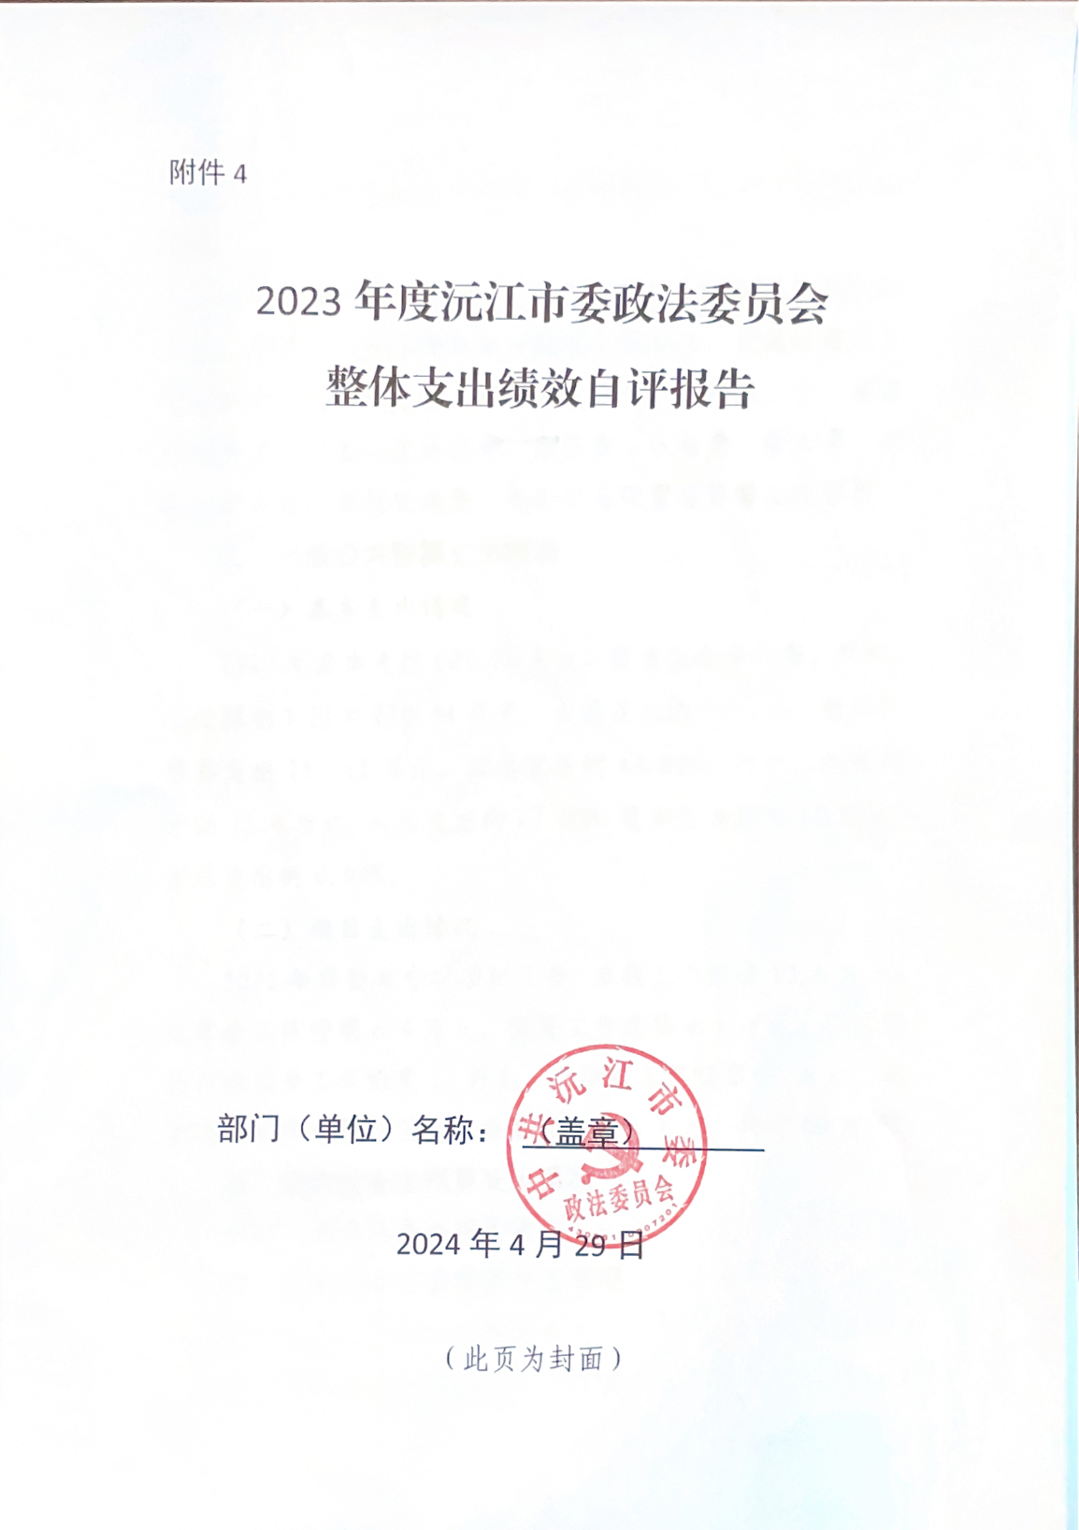
2023年度沅江市委政法委员会
整体支出绩效自评报告
一、部门（单位）基本情况
（一）简要介绍2023年度重点工作。
一是坚决贯彻总体国家安全观，扎实开展反渗透、反间谍、反恐怖、反邪教斗争工作；加大对煽动、串联、幕后操纵他人信访和以信访为名借机敛财等信访违法行为的打击处置力度，切实解决好涉诉困难群众急难愁盼问题。2023年，我市没有发生政治类敏感案事件、重大群体性事件、暴力恐怖事件、个人极端案事件。
二是2021-2023年连续3年被评为全省平安建设工作先进县市区，并授予“平安县市区”称号。全市14个镇（街道、中心）的综治中心全部实体化运行，联合相关单位扎实开展“利剑护蕾·2023”专项行动，建成益阳市第一个性侵未成年人“一站式”办案中心和女童保护中心。
三是在全市政法系统组织开展党的二十大精神宣讲报告会，不断提高政法干警的政治判断力、政治领悟力、政治执行力，在新时代新征程中展现政法工作的新气象新作为。严格落实加强作风建设和执法司法制约监督等相关制度规定，推进管好人、办好案，依法严惩执法司法领域腐败，扎实开展领导干部违规收送红包礼金问题和领导干部利用职权或影响力为亲友牟利等专项整治工作，深入开展“两带头五整治”纠风防腐专项行动，政法队伍履职能力不断提升。
（二）部门整体支出规模、使用方向、主要内容和涉及范围。
2023年全年支出644.71万元，其中：基本支出320.26万元；基本支出系保障本单位机构正常运转、完成日常工作任务而发生的各项支出，用于在职退休人员基本工资、津贴补贴等人员经费以及办公费、印刷费、水电费、差旅费、维修（护）费、其他交通费、办公设备购置等日常公用经费。
二、一般公共预算支出情况
（一）基本支出情况
2023年基本支出627.11万元，按支出经济分类，其中：工资福利支出为270.44万元，占总支出的43.12%；商品和服务支出281.12万元，占总支出的44.82%；对个人和家庭补助75.4万元，占总支出的12.03%；资本性支出0.15万元，占总支出的0.03%。
（二）项目支出情况
2023年我委有专项项目7个：维稳工作经费13.6万元，法学会工作经费6.4万元，国安工作经费6.4万元，扫黑除恶专项斗争工作经费15万元，反邪教工作经费12万元，司法救助工作经费5万元，办案经费1.6万元，共计60万元。
三、政府性基金预算支出情况
我委无政府性基金预算收支
四、国有资本经营预算支出情况
我委无国有资本经营预算收支
五、社会保险基金预算支出情况
我委无社会保险基金预算收支
六、部门整体支出绩效情况
（一）单位基本预算支出的绩效目标完成情况，实现产出和取得效益的情况。
目标1：保障单位正常运转、完成市委政府交付基本工作。
完成情况：2023年单位及时支付机关各单位履行职能所需求的办公费、印刷费、水电费、邮电费、物业管理费、维修维护费、差旅费等日常开支，切实保证了机关的正常运转，促进日常工作的进一步开展，市委政府交付的基本工作完成率100%。单位人员对财政资金和单位经费的保障的预计满意度达100%。
目标2：完成本年度单位人员经费保障任务。
完成情况：本单位2023年末在职人员19人，全年每月按时发放了工资、津贴补贴，缴纳住房公积金和基本养老保险、医保金等社会保险缴费，切实保障了单位人员工资、正常福利。单位人员对财政资金和单位经费的保障的预计满意度达100%。
（二）整体支出绩效情况。
我委2023年度支出预算是从我委职责职能出发，围绕年初重点工作计划，按照“以事定钱”的原则安排，并据此设置预算支出绩效目标，年中执行预算时严格按照年初绩效目标，抓好支出绩效的监控落实，严格控制预算新增和调剂调整，牢固树立“过紧日子”思想，从完善机关各项管理制度，优化机关财、物运行管理流程，加强机关信息系统应用，提高行政运行效率等方面抓好成本节约，确保各项支出科学、合理、高效。现对我委2023年度整体支出绩效情况总结如下：
我委2023年坚持以习近平新时代中国特色社会主义思想为指导，全面学习把握落实党的二十大精神，深入学习贯彻习近平法治思想，坚决贯彻党中央决策部署和省委工作要求，坚持党对政法工作的绝对领导，全力防风险、保安全、护稳定、促发展，圆满完成重要时间节点维稳安保信访任务，平安沅江、法治沅江建设迈上新台阶。2021-2023年连续3年被评为全省平安建设工作先进县市区，并授予“平安县市区”称号。全省公众安全感满意度测评得分同比提升，人民群众获得感幸福感安全感更加充实。
1.突出政治建设，夯实了绝对忠诚根基。严格落实“第一议题”制度，第一时间传达学习习近平总书记重要讲话重要指示批示精神。坚持以习近平新时代中国特色社会主义思想凝心铸魂，落实政治轮训制度，深入学习宣传贯彻党的二十大精神，引导全省政法干警深刻领悟“两个确立”的决定性意义，坚决做到“两个维护”。通过召开全市政法系统党的二十大精神宣讲报告会、举办专题培训班等多种形式，开展宣传宣讲，推动走深走实，将学习成果转化为推进政法工作高质量发展的科学思路、务实举措和实际成效。贯彻《中国共产党政法工作条例》，坚持党对政法工作的绝对领导，严格落实重大事项请示报告等制度，完善领导批示和重点工作月、周调度机制，有力有效落实党中央决策部署和省委、市委工作要求。
2.聚焦主题主线，维护了社会安全稳定。贯彻总体国家安全观，坚持统筹发展和安全，以最强政治担当、最高工作标准，排查化解矛盾纠纷，健全重大风险“预见、应对、处置、总结、提升”闭环机制，有效防范涉众、涉房地产等重点领域风险，常态化扫黑除恶，推进“利剑护蕾”、打击整治电信网络诈骗、养老诈骗整治专项行动，推进治理危险驾驶、公职人员涉毒等问题。
3.深入开展矛盾纠纷多元化解。坚持和发展新时代“枫桥经验”，源头防范化解矛盾纠纷。扎实推进矛盾纠纷排查化解专项行动。推进诉源治理，部署开展婚恋家庭纠纷排查化解专项行动，组织开展拉网式、地毯式排查，落实教育管理、心理疏导、帮扶措施，推进矛盾纠纷及时就地解决。
4.有效防范化解突出风险隐患。健全重大风险“预见、应对、处置、总结、提升”闭环机制，着力防范化解经济金融、房地产等重点领域风险。有效应对、配合处置了一系列重大案事件，确保了总体稳定。我市没有发生政治类敏感案事件、重大群体性事件、暴力恐怖事件、个人极端案事件。
5.常态化推进扫黑除恶斗争。扎实开展“冬春攻势”“夏季行动”专项行动，工作成效进入益阳第一方阵。常态化推进扫黑除恶斗争，全年共破获九类涉恶案件127起，刑事拘留136人。
6.扎实开展“利剑护蕾”专项行动。成立领导小组和工作专班，扎实开展“利剑护蕾·2023”专项行动，建成益阳市第一个性侵未成年人“一站式”办案中心和女童保护中心，性侵未成年人案件破案率100%。
7.服务中心大局，保障了经济社会发展。及时出台《关于认真学习宣传贯彻习近平法治思想推进全面依法治市工作的实施意见》《沅江市贯彻落实<关于进一步加强市县法治建设的意见>的实施方案》等文件，推动学习贯彻习近平法治思想走深走实。全面落实《党政主要负责人履行推进法治建设第一责任人职责规定》，对市直各行政执法部门的法治建设工作开展督察2次，对全市76家单位开展书面述法与现场述法工作，实现述法全覆盖。坚决落实《益阳市政法机关依法保障和服务企业健康发展“九项举措”》和开展“涉企执法司法提质增效、打击治理侵害企业合法权益行为、优化经济领域政法服务”三项专项行动，不断推进法治化营商环境建设。
8.从严管党治警，建设了过硬政法队伍。在全市政法系统组织开展党的二十大精神宣讲报告会，不断提高政法干警的政治判断力、政治领悟力、政治执行力，在新时代新征程中展现政法工作的新气象新作为。举办2023年度全市政法系统政治轮训班，市委书记、政法书记、纪委书记应邀为政法干警讲授专题党课，激励干警进一步坚定理想信念，牢记初心使命，筑牢对党绝对忠诚的思想根基。持续做好政法队伍教育整顿后半篇文章，推进政治教育、法纪教育、警示教育、英模教育常态化。持续开展谈心谈话、廉政谈话、提醒谈话，教育引导干警牢固树立公正廉洁意识。强化业务学习，推动学习型机关建设和学习型干部培养，通过网络学习、业务培训等多种形式为干警提供成长平台，全面提升干警综合素能。严格落实加强作风建设和执法司法制约监督等相关制度规定，推进管好人、办好案，依法严惩执法司法领域腐败，扎实开展领导干部违规收送红包礼金问题和领导干部利用职权或影响力为亲友牟利等专项整治工作，深入开展“两带头五整治”纠风防腐专项行动，政法队伍履职能力不断提升。坚持有为有位的用人导向，营造风清气正的良好氛围，干事创业热情不断激发，纪律作风、政治生态、舆论生态持续向好。严格落实“三同步”原则，大力开展正面宣传，市级以上媒体上稿148篇，其中省级以上媒体上稿86篇，营造了良好的法治舆论环境。
七、存在的问题及原因分析
通过对我委部门整体支出绩效情况的分析、评价，反映出目前在预算支出及绩效管理方面，依然存在一些问题和不足：
- 预算和预算绩效管理方面。
存在问题：绩效评价结果应用的制度化建设欠缺，绩效评价结果应用在财务管理制度中只有原则性规定，细化、量化程度不足，执行效果不佳。项目库管理有待加强，尤其是跨年项目资金安排不够科学准确，容易造成资金沉淀，影响预算执行进度，项目入库的事前评估不够，部分项目未能如期开展。
主要原因：存在预算绩效管理重评价轻应用，预算安排重业务轻效果、重经验轻制度化管理的意识，在实际工作中总结经验、提升预算管理水平的能力本领不足。
- 资金分配、使用方面。
存在问题：资金分配方式有待改进，资金使用效益有待提高，对预算资金使用跟踪监控力度不足。
主要原因：预算资金分配评价标准体系不够科学、全面、量化，统筹业务、使用情况、资金存量的力度不够，资金使用绩效监控意识薄弱。
八、下一步改进措施
（一）提高认识。加强预算及预算绩效管理理论、政策的宣传、学习、培训，进一步提高对预算绩效管理的认识，提升相关业务工作人员的能力水平，增强预算编制、执行的科学性、准确性和严肃性，做好预算绩效管理经验的总结、提升，不断提高预算绩效管理水平。
（二）加强制度建设。完善机关现有财务管理制度，加强绩效评价结果应用，推进预算绩效管理实现全过程、全覆盖，用制度管好预算资金的安排、分配和使用，加强项目库管理，尤其是跨年项目的资金安排，抓好各项制度的执行落实，加强预算执行的监督、监控和调剂调整，及时化解预算执行过程中可能出现的问题和风险。
九、绩效自评结果拟应用和公开情况
（一）拟应用情况。根据《湖南省财政厅关于印发《湖南省预算支出绩效评价管理办法》的通知》（湘财绩〔2020〕7号）、《关于全面实施预算绩效管理的实施方案》（沅政办资发〔2022〕2号）等文件规定，我委拟将本次绩效自评结果作为下一年度机关预算支出安排的重要依据，对执行绩效低，效果差的项目资金进行削减或取消，将削减或取消部分统筹安排到重点、核心工作上来，确保预算执行绩效质量更高、效果更好。
（二）拟公开情况。根据通知要求，我委拟于6月30日前在沅江市政府门户网站公开本次绩效自评情况。
十、其他需要说明的情况
无

